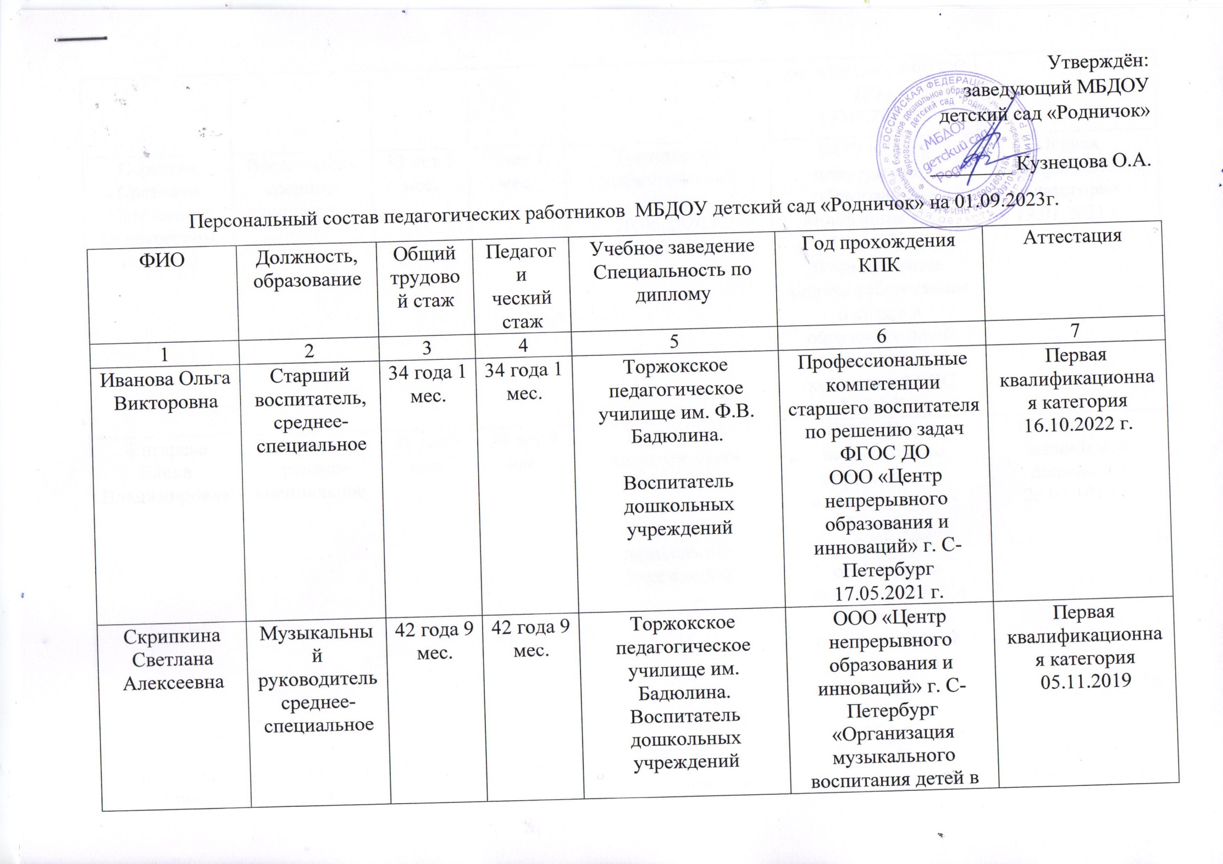
соответствии с ФГОС ДО»
15.07.2022 г.
Сергеева Светлана Николаевна  (в декретном отпуске) | Воспитатель  среднее-специальное | 13 лет 1 мес. | 7 лет 1 мес. | Торжокский педагогический колледж  30.06.2020 г.  Дошкольное образование | ООО «Центр непрерывного образования и инноваций» г. С-Петербург  Формирование здоровьесберегающей среды в образовательной организации в контексте ФГОС  17.05.2021 г. | Первая квалификационная категория  19.01.2021 г.
Жигарева Елена Владимировна | Воспитатель  среднее-специальное | 38 лет 9 мес. | 38 лет 9 мес. | Торжокское педагогическое училище им. Бадюлина.  Воспитатель дошкольных учреждений | ООО «Центр непрерывного образования и инноваций» г. С-Петербург  ФГОС ДО: организация разносторонней и полноценной образовательной деятельности в группах раннего возраста  17.05.2021 г. | Соответствие занимаемой должности 26.02.1018 г.
Потоцкая Юлия Вячеславовна  (в декретном отпуске) | Воспитатель  Среднее-специальное | 19 лет 5 мес. | 17 лет 6 мес. | Лихославльское педагогическое училище  Учитель начальных классов  ТГУ психология и педагогика дошкольного образования. Проф. переподготовка | ООО «Центр непрерывного образования и инноваций» г. С-Петербург «Организация образовательного процесса в дошкольной организации в соответствии с ФГОС ДО»,  15.07.2022 г. | Первая квалификационная категория  24.12.2019 г.
Горькова Светлана Юрьевна | Воспитатель  Среднее-специальное | 8 лет 7 ме. | 8 лет 4 мес. | Торжокский педагогический колледж  2011 год  Учитель информатики основной общеобразовательной школы  Профессиональная переподготовка 12.12.2019 г.  Присвоена квалификация «Воспитатель» | ООО «Центр непрерывного образования и инноваций» г. С-Петербург  Профессиональный стандарт «Педагог дошкольного образования»: педагогическая деятельность по реализации образовательных программ в дошкольном образовании и ее организационно-методическое обеспечение  17.05.2021 г. | Первая квалификационная категория  17.03.2020 г.
Сергеева Елена Викторовна | Воспитатель  Среднее-специальное | 33 года 10 мес. | 33 года 10 мес. | Старицкое педагогическое училище 1989 г.  Учитель начальных классов, воспитатель ГПД.  Профессиональная переподготовка ФГБОУ ВО ТГУ 30.04.2016 г.  «Психология и педагогика дошкольного образования» | ООО «Центр непрерывного образования и инноваций» г. С-Петербург  Построение современного педагогического процесса в соответствии с ФГОС ДО на примере образовательной программы дошкольного образования «ОТ РОЖДЕНИЯ ДО ШКОЛЫ» (под ред. Н.Е. Вераксы, Т.С. Комаровой, М.А. Васильевой)  17.05.2021 г. | Первая  квалификационная категория  15.11.2022 г.
Монахова София Николаевна | Воспитатель  Среднее-специальное | 26 лет 5 мес. | 11 лет 9 мес. | ГБПОУ  «Торжокский педагогический колледж»  28.06.2019 г.  Дошкольное образование | ООО «Центр непрерывного образования и инноваций» г. С-Петербург  Организация образовательного процесса в дошкольной организации в соответствии с ФГОС ДО  17.05.2021 г. | Высшая  квалификационная категория  15.11.2022 г.
Коломенская Наталья Васильевна | Воспитатель  Среднее-специальное | 26 лет 3 мес. | 19 лет 1 мес. | ГОУ СПО «Торжокское педагогическое училище им. Ф.В.Бадюлина».  Воспитатель детей дошкольного возраста с дополнительной подготовкой в области воспитания детей раннего возраста.  25.06.2009 г. | ООО «Центр непрерывного образования и инноваций» г. С-Петербург «Организация образовательного процесса в дошкольной организации в соответствии с ФГОС ДО», 15.07.2022 г. | Высшая квалификационная категория  15.11.2022 г.
Монахова Наталья Александровна | Воспитатель  высшее | 16 лет 11 мес. | 5 лет 5 мес. | ГОУНПО профессиональное училище № 53 г. Тверь  Парикмахер  29.06.2004 г.  НОЧУ ВО «Московский финансово-промышленный университет «Синергия» по направлению «Психолого-педагогическое образование» |  | Соответствие занимаемой должности  20.01.2022 г.
Иванова Мария Леонидовна | Воспитатель  (заочное обучение) | 9 лет 9 мес. | 1 год 3 мес. | Обучается в НОЧУ ВО «Московский финансово-промышленный университет «Синергия» по направлению «Психолого-педагогическое образование» (2 курс) |  | Допуск к работе 28.02.2022 г

